

污水处理成套设备安装工法

污水处理是随着社会高速发展，日益不断地提高生活质量，增强人民身体健康的迫切需求；也是进一步改善区域环境卫生，减少水资源污染保护环境的重要措施。污水处理成套设备的安装是污水处理厂的核心技术，针对我国污水处理厂建设的增多，结合l0万吨/日城市污水处理工程及多项小型污水处理厂工程的实践经验编写而成。

1特点
1.1本工法包括整套污水处理专用机械设备的安装施工技术。其中，有牵引式格栅除污机安装、转碟曝气机安装、全桥刮泥机安装、砂水分离机安装、一体化脱水机安装。
1.2各专用机械设备的安装工艺比较简单，操作方便，容易保证工程质量。

2适用范围
本工法适应于10万吨／日以下，采用氧气沟曝气技术的污水处理厂工程主要设备安装。

3工艺原理
利用不同的施工技术和施工机械完成整套污水处理专用设备的安装，形成新的污水处理体系，以满足人们改善地区生态环境的需求。
4工艺流程及操作要点
4.1设备施工工艺流程图
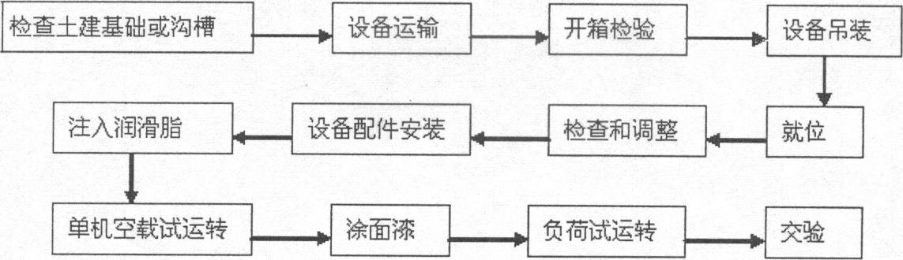
4.2操作要点
4.2.1设备安装前的准备工作
l设备基础工程验收
(1)设备基础的位置、几何尺寸要符合施工图纸；施工质量要求要符合现行国家标准《混凝土结构工程施工质量验收规范》的规定；要有验收资料和施工记录。在设备安装前，应按
规范中的允许偏差对设备基础位置和几何尺寸进行复检。
(2)设备基础表面和地脚螺栓预留孔中的油污、碎石、泥土、积水等均应清除干净；预埋地脚螺栓的螺纹和螺母应保护完好；放置垫铁部位的表面应平整。
(3)地脚螺栓预留孔中应垂直，无偏斜；地脚螺栓任一部分离孔壁的距离应大于15mm：地脚螺栓底端不应碰孔底。
(4)需要预压的基础，应预压合格并应有预压沉降记录。
2设备开箱验收
(1)设备开箱应按下列要求进行检查，并应作出记录：
箱号、箱数以及包装情况；设备的名称、型号和规格；装箱清单、设备技术文件、资料及专甩工具；设备有无缺损件，表面有无损坏和锈蚀等；其他需要记录的情况。
(2)设备及其零、部件和专用工具，均应妥善保管，不得使其变形、损坏、锈蚀、错乱或丢失。
3设备安装前的条件
(1)对临时建筑、运输道路、水源、电源、蒸汽、压缩空气照明、消防设施、主要材料和机具及劳动力等，应有充分准备，并做出合理安排。
(2)其厂房屋面、外墙、门窗和内部粉刷等工程应基本完工，当必须与安装配合施工时，有关的基础地坪、沟道等工程已完工，其混凝土强度不应低于设计强度的75％；安装施工地点及附近的建筑材料、泥土、杂物等，应清除干净。
(3)当设备安装工序中有恒温、恒湿、防震、防尘或防辐射等要求时，应在安装地点采取相应的措施后，方可进行相应工序的施工。
(4)利用建筑结构作为起吊、搬运设备的承力点时，应对结构的承载力进行核算，必要时应经设计单位的同意，方可利用。
(5)设备就位前，应按施工图和有关建筑物的轴线或边缘线及标高线，划定安装基础线。
(6)地脚螺栓上的油污和氧化皮等应清除干净，螺纹部分应涂少量油脂；螺母与垫圈、垫圈与设备底座间的接触均应紧密；拧紧螺母后，螺栓应露出螺母，露出的长度宜为螺栓直径的l／3～2／3。
4.2.2牵引式格栅除污机安装要点
为保证设备性能要求，安装调试过程中控制各零部件质量精度的同时，安装传动系统主体部分的机架平台应在组焊后进行整体机架加工，以提高传动系统的装配精度。如图1所示。
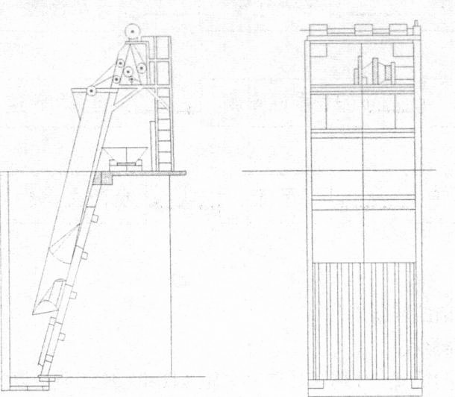
图l钢丝绳牵引式格栅除污机示意图
l安装前准备工作
首先检查格栅渠道尺寸是否合格，渠道两侧与底部的垂直度不得超过20mm，平面度误差不得超过25mm。安装时，在水渠基础上设置支撑和固定设备的钢结构架，然后正式安装设备。
2格栅除污机安装
安装时采用整机吊装。吊装过程中，吊点在格栅上部的两个吊耳上，底部捆一吊绳，为两台吊车三吊点吊装。
(1)就位于格栅渠道时，以格栅上部两吊耳为吊点，吊绳及导链必须挂放自由，让其自由受力，格栅与水平线夹角不得小于60°(注意：吊绳不能捆绑上部框架，因为框架不足以承受机体重)，缓慢地在两主支腿间下落格栅，下落时要平行于渠道，如图2(a)、(b)所示。
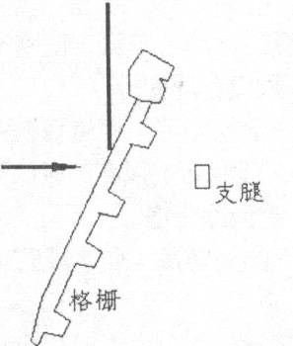
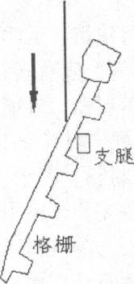
(a) (b)
图2格栅吊装示意图
将格栅连接板和主支腿螺栓孔对准，穿上螺栓不固定，如图2(b)所示。继续下落格栅，注意不能碰到顶部驱动装置，直到底板正确靠在渠道底部，调整倾角大约为80°。
(2)检查两个主支腿是否平行，打膨胀螺栓固定在基础上；然后，将格栅连接板和主支腿连接螺栓拧紧；最后，将格栅底两侧连接板(扭臂)打膨胀螺栓，固定在墙壁预埋铁上。
(3)格栅安装完成后，在机架与渠道的两侧应用橡胶板进行密封，以防止从间隙过水。
3调整和试运转
(1)调试步骤如下：
按要求加油→调整链条→调整链条托板→使耙齿进入格栅间隙内→调整耙架限位轮→调整清耙位置→注入润滑脂→负荷运转
(2)重点检查部位如下：
重点检查项目和结果 表1
项 目 | 检 查 结 果
左、右两侧钢丝绳或链  条与齿耙动作 | 同步动作；齿耙运行时保证水平；齿耙与格栅  片开合动作位到；并与差动机构协调
齿耙与格栅片 | 啮合时，齿耙与格栅片间隙均匀，保持3~5  mm，齿耙与格栅水平，不得相碰
各限位开关 | 动作及时，安全可靠，不得有卡住现象
导轨与二侧枪攀 | 间隙5 mm左右，运行时不应有导轨抖动现象
滚轮与导向滑槽 | 两侧滚轮应同时滚动，至少保持有2只滚轮在滚动
机械格栅的进退机构(小车) | 应与齿耙动作协调
钢丝绳 | 在绳轮中位置正确，不应有缠绕、跳槽现象
链轮 | 主、从动链轮中心面应在同一水平上，不重合  度不大于两轮中心距的2／1 0 0 0 0
(4)调整和试运转过程中，重点把握以下环节：
设备运转过程中应运行平稳，无卡滞跑偏现象；检测电气系统对地电阻，以满足整机受电要求及运行安全性；检测空载与负载运转时的电机电流，复核运行负载。
4.2.3转碟曝气机安装要点
曝气机装置组成，如图3所示。
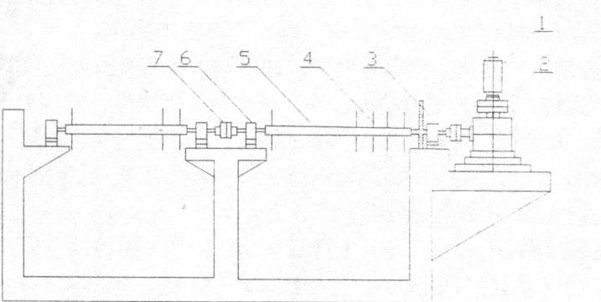
图3曝气机安装示意图(双轴)
1一电机；2一减速器；3一主轴；4一曝气碟片；
s一轴承；6一支座；7一联轴器、润滑密封系统
1基础复测及放线
根据基础设计平面图尺寸，在基础上放出轴线及检查地脚螺栓孔的位置。首先，在基础平面上预划出设备基础安装中心线，即减速器轴端一碟片转轴一尾端轴承座的轴线。另在减速器底座上和制造厂配套的底座钢板上划出输出轴中心线，吊装就位时，将此线与预划中心线重合。要求设备与基础同心。
2安装地脚螺栓(化学螺栓) ’
因为曝气机的地脚螺栓均采用进1：1喜利得化学螺栓，需采用配套的机械钻空机开孔。
3轴系安装 .
(1)将转碟曝气机轴座按水平要求暂定在基础上进行定位，如达不到图纸技术要求，可在基础底板上调节升降螺栓使之达到标准。第一轴承座定位后，再放线成直线，使第二轴承座中心线或末端轴承座中心线在同一中心线上，也在同一高程上，要将轴承座放长线校准，然后点焊或螺栓固定。轴承座底板和基础底板对角线和各点在同一直线上，以及轴中心线都在同一水平线上，将轴承座底板和基础地板固定。
(2)把尾端轴承座或第二、第三根轴承座安装在基础底板上，旋入调整螺栓，同样就位于基础轴线之上。
(3)在两轴或三轴之间有联轴器联结，各轴的联结必须按联轴器的要求逐一进行校平校直连接。内齿和外齿的叠合必须四周间歇一致，轴中心必须在同一直线上，然后用螺栓把两端法兰面紧固。
4减速器安装
(1)减速器的吊装。吊装前，按设备的几何形状和部件重量，算出重心，以减速器的两个吊耳和电机中部为三个吊点，挂导链，起吊后松紧导链使电机立式水平。置于内沟底、基础旁(吊车回转半径达不到基础)；相联轴按联接关系置于走道板上。
做一单桅杆，将减速器吊起放于基础底板上，然后吊装轴。安刿顺序：挡油板—轴承—油封后，轴、减速器组合。
调整减速器在轴线上的位置，使两端地脚螺栓尽可能处在基础预留孔中间位置。通过调整螺栓调整机器的水平和标高，使减速器轴中心(或齿式联轴器中心)和头端轴中心(或联轴器中心)应在同一直线上，两端的水平度用水平仪检测标高，应符合图纸技术要求，并同时使齿式联轴器间歇和咬合四周必须一致。
(2)打开减速器后盖，用手盘动风叶，使整个转动系统转动，检查各传动机构的活动是否正常，动作是否符合要求，应不擦、不卡、无杂声，振动、转动灵活；否则，必须检查原因，加以改正或调整。
(3)在上述调整工作结束后，才允许固定地脚螺栓。注意在开机前，应重复检查各安装点的要求和标准，合格后进行光轴(没有安碟片)开机工作。
(4)对检查出不符合技术要求的地方，利用轴承座底板的调整螺栓对设备进行精调，精调后进行光轴试运转，运转应平稳，无噪声、敲击声、摩擦声，无振动现象等；发现不正常现象，应立即停车，并进行检查和处理(光轴试运转时间不得过长；试运转前必须在减速机内加相应牌号的润滑油，油位要达到油尺标记位置，在尾端轴承座内加注二硫化铝理基脂，打开特制油嘴盖，加注润滑脂，以充满型腔约2／3为止)。
(5)光轴转动试验正常后，即可进行二次灌浆，用木模将设备底座圈在中间，木模的高度不大于底座基础钢板为宜。用强度等级大于基础的混凝土砂浆将设备底座板与基础表面的空隙灌满。灌浆时，应从底座的相邻两侧灌起，并同时揭振，严禁从底座的四周同时灌注砂浆，以防在底座内积存气泡，影响质量。
5曝气碟片的安装
(1)碟片安装时，将同一孔位号的两个半碟片要装在一起，形成整圆，严禁不同孔位的碟片安装在一起。相邻碟片的对接接缝要相互垂直，间隙必须相等。
(2)控制碟片安装的精度：水平间距误差不大于5mm，用钢卷尺测量。垂直度误差不大于3 mm，用三角尺测量。
(3)紧固螺栓时，要用力均匀，不均匀会使碟片产生倾斜、变形。
(4)碟片安装完毕，空载运转，运转平稳，无异常响声和振动，减速器噪声小于80dB；达到要求后，再安装碟片接缝处的紧固夹片。
4.2.4全桥刮泥机安装要点
周边传动式的全桥刮泥机，结构采用双周边传动支墩式，工作桥为整桥式。工作桥由设在其两端的驱动装置驱动可沿池四周的轨道转动，行走轮采用胶轮。如图4所示。
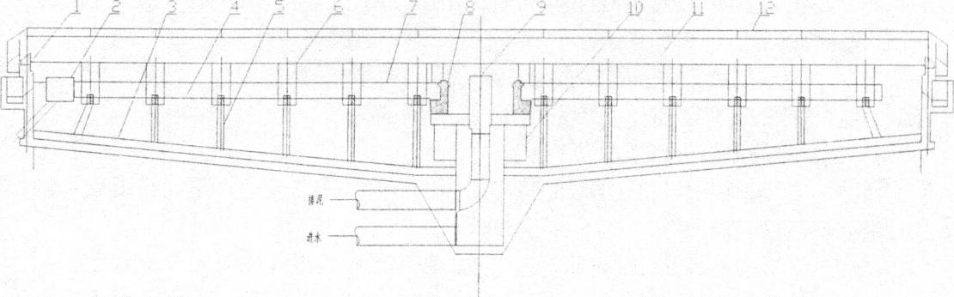
图4全桥刮泥机
l一传动装置；2一浮渣漏斗；3一刮泥板；4一浮渣刮板；5一吸泥装置；6一泥管锥阀；
7一排泥槽；8一虹吸管；9一中心支座；10一稳流筒；11一钢梁；12一输电输气装置
l刮泥机安装中心点的确定
(1)沉淀池标高复测
沿池上沿口的660m的周长均分八等分，如图5所示。按弦长法确定八个复测点复测初沉池标高，从中找出偏差数值，将每组偏差数值加以比较，从而获得最佳安装位置。

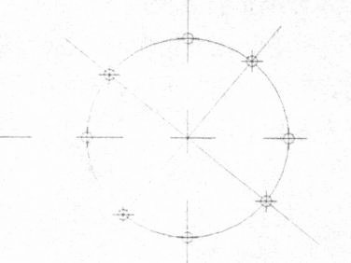
(2)确定初沉池中心点
根据八个复测点确定四条直径，测出
沿内口直径的数据，选择合理的半径数据，
以几何划线法用钢带尺沿池口边上的八个
点为圆心，分别向池中心支座顶面上划弧，
确定安装中心点。
2临时支架的架设
图5沉淀池标高复测点
为便于主梁的安装，在I、Ⅱ、Ⅲ型五段主梁接El处搭设四个支架，其目的是：承托主梁接头；调整主梁高度；能够进行紧固螺栓和焊接作业的施工。
3中心支座的定位安装
(1)在中心支座上画长度不小于lm的十字线，同时划出地脚螺栓位置线。
(2)核对中心支座连接孔后，对螺栓施焊。
(3)在安装中心支座前将轴承加足润滑脂，然后吊装中心支座就位，用垫铁调整水平和标高后紧固螺栓。
4刮泥机的组装
(1)行走机构：在工厂内组装，将轴承部位加足润滑脂后进行试运行。在现场吊装主渠和行走机构就位，调整后用螺栓进行联结安装。
(2)主梁安装：
主梁运到现场后，检查有无扭曲变形，并核对主梁与中心支座连接孔的形位公差。用一台吊车将主梁从池外吊到池内，在池内放置一台20t吊车吊装主梁就位。主梁对好连接孔后打冲钉，装螺栓预紧并调整拱度。当主梁拱度符合设计要求后拧紧螺栓，并焊接连接处。检查后，拆除支架。
主梁作为连接中心支座及驱动机构的关键部件，其质量精度的优劣直接影响整机运行的可靠性，故对主梁的质量精度进行重点控制。
(3)桁架安装：
a.将自制的桁架安装作业栏吊装在主梁上，并检查作业栏安装平稳度。
b.在主梁上测量放线确定桥架位置，用吊车吊装桁架就位，调节桁架定出套管的安装位置，先施焊套管，再焊加强架。
c.安装完施架后，按图纸要求安装刮泥板、排渣斗、刮渣耙板、刮渣挡板、刮槽板、冲水阔、栏杆等附属配件。整体安装完毕后，进行调试。
5刮泥机的调试重点把握以下环节
(1)安装过程中设备运行轨迹圆中心点的选择与中心支座调平、找正及主梁上拱度的控制调整是关键环节。
(2)测试集电装置及配电箱对地电阻，以满足整机电气性能要求及运行安全性。
(3)检查并调整驱动机构、减速机、联轴器、中心支座等，以保证设备运行平稳，无卡涩现象。
(4)检查并调整刮泥板与沉淀池池底间隙，以确保刮吸效果。
6刮泥机的试运转
(1)准备：将池内安装剩余物全部清除出池，准备临时电源。
(2)检测空载与带载运行电机电流，复核运行负载。无问题再空负荷运行4h，检查各部位加油润滑情况。
(3)在控制处设专人开机、关机。启动运行l~2周，观察各部位情况，如出现问题，立即关机并调整。
4.2.5砂水分离机安装要点
砂水分离机安装在细格栅间，由无轴螺旋、u形槽、水箱、导流板和驱动装置等组成。分别处理来自旋流沉砂池的沉砂，作用有两个：一是进一步完成砂水分离及砂与有机污泥的分离；二是将分离的砂装上运输车，如图6所示。
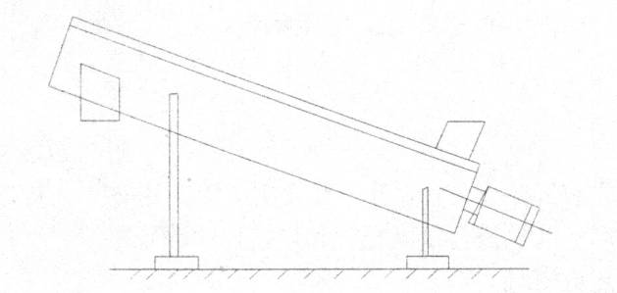
图6砂水分离机示意图
1安装前准备工作
(1)砂水分离机提前运到现场，开箱检查设备的外观，清点零部件、附件、合格证及其他技术文件，受到震动而损坏、脱落、受潮情况，并做好记录。
(2)验收设备基础，必须与施工图纸符合。地脚螺栓位置要准确，螺纹、长度、垫圈、螺母等有关参数应符合规定要求。测出基础标高。
(3)准备吊装工具。
2安装要点
(1)定位：定位基准线平面位置允许偏差±2mm；标高允许偏差±1mm。
(2)分离机为整体安装。就位后，初调与构筑物的横纵位置，放好垫铁。设备找平：横向水平偏差为1mm／m，纵向水平偏差为0.5mm／m。为保证分离机整体性能要求，安装过程中在控制支座等部件质量精度、合理装配驱动装置等环节的同时，把握关键部件的质量精度进行控制。
(3)找正后方可二次灌浆。灌浆处的基础表面应凿毛，被油沾污的应凿除，以保证灌浆质量。经养护后设备二次找平，找平后将垫铁焊牢。
3试运转中应注意问题
(1)设备运转平稳，无振动、无异常声响。一般空车运转2h，带负荷运转4h，保证运转正常，各传动灵活可靠。
(2)在试运转前或后，以手动或自动操作5次以上，动作准确无误，不卡、不抖不碰。
(3)安装进口电气设备时遇到的最大困难就是进口设备规格同国产设备有较大不同，各线头的标识方法比较独特。
4.2.6一体化脱水机安装要点
在脱水机房中采用了新型的转鼓式浓缩与带式脱水机的一体化机，如图7所示。该机械主要有集泥箱、浓缩、脱水三大功能。
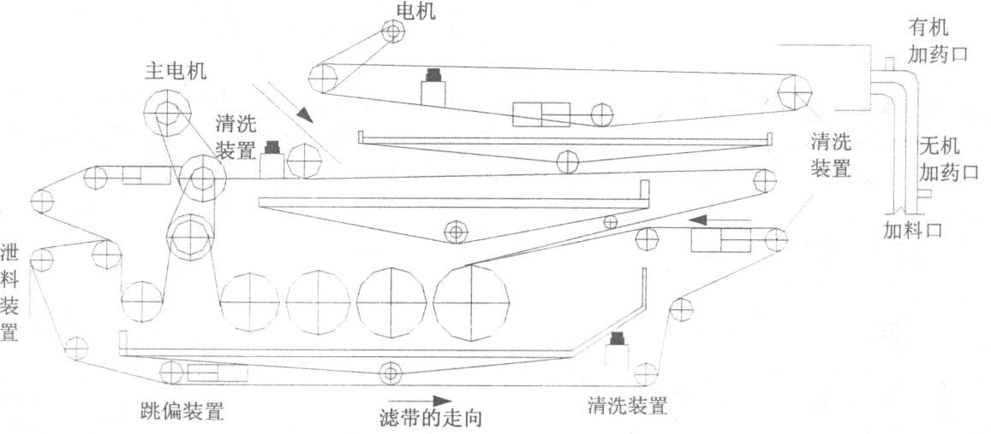
图7污泥浓缩脱水机示意图
1基础检验
设备基础位置；混凝土强度；预留、预埋件的位置、数量。
2安装要点
(1)脱水机回转轴线误差小于lmm／m，用百分表测量；脱水机轴套误差小于2mm／m，甩水平仪测量；脱水机安装时应拉线，成组找正。
(2)设备就位后，初调位置，放好垫铁、地脚螺栓，找平、找正，复查后可二次灌浆。当二次灌浆达到所需强度时，检查地角螺栓的松紧程度是否扭矩一致，再复验设备安装水平。
(3)设备找平后，在拧紧地角螺栓时，每叠垫铁压紧程度应一致，不允许有松动现象。地角螺栓需要露出螺母2～3扣。
(4)与设备连接的各种管线，必须排列整齐、畅通。吊、托架安装位置应牢固、正确。冷弯管不得有过赢或延伸及明显变形。管路中阀门安装合理且牢固可靠，仪表安装符合设计要求。管道法兰连接时，对应应紧密、平行、同轴，与管道中心垂直，螺栓受力应均匀，并露出2～3扣，垫片安装正确。塑料管粘结应牢固，连接件之间应紧密，无空隙。
3调试重点把握以下环节
(1)传动装置确保两条脱水机滤带同步运动。
(2)通过压缩空气的调整，使张紧并驱动辊轴的位置一直处于平行、正确的位置上。
4试运转
(1)试运转的步骤：先无负荷后有负荷，先单机后联动。
(2)无负荷运转，则先做短暂点动运转，经检查各部位无异常现象后，再依次运转5min。
直至4~8h。值得注意的是，每次运转前，均应将与设备相关的闸门开启放在合理的位置，并观察润滑油油位是否正常。
(3)负荷试运转时，则先逐渐升压运转至排气压力为额定压力1／4以下运转lh，为额定压力l，2以下运转2h，为额定压力3／4以下运转2h，在额定压力下运转时问应按设备技术文件的规定，若无规定时，运转时问不应少于24h。
(4)试运转中应注意问题
设备运转中首先注意是否正常，有无杂音。如出现异常声音应立即停车，查明原因，消除故障；阀体、管路及其附件的所有连接处，不得有泄漏。如有泄漏，应立即修复；应经常注意温度变化，是否符合各种设备出厂技术规定。

5材料
安装工程在施工中所采用的主要辅料有：设备基础二次灌浆的混凝土；设备基础垫铁的钢板；连接螺栓、膨胀螺栓；机械设备水上部分涂刷的三道樟丹底漆、三道酞青205磁漆面漆，以及设备水下部分涂刷的三道铁红环氧树脂漆(H06—2)，三道环氧沥青漆(H014)。

6机具设备
主要施工机具表 表2
型号 | 设备机具名称 | 单位 | 数量 | 型号
l | 汽车吊 | 台 | 各1 | 8~20 t
2 | 货车 | 辆 | 。各l | 5—25 t
3 | 交流电焊机 | 台 | l | 300,500型
4 | 直流电焊机 | 台 | l | 500型
6 | 手电钻 | 把 | 2 | Φ6～Φ12
7 | 电冲击钻 | 台 | 2 | Φ8～Φ25
8 | 液压开孔器 | 台 | 2 | 1／2”～4”
9 | 砂轮切割机 | 台 | 2 | 400型
10 | 捌链 | 个 | 2 | 2~10t
ll | 电锤 | 台 | 2 | Φ8~Φ25
12 | 扳手 | 把 | 10
13 | 水准仪 | 台 | 1

7劳动组织及安全
7.1劳动组织
施工时应根据工程量的大小和工期要求，按照实际情况配备作业班组。
作业班组6～8人为佳，4。6名技工，2名壮工。技工负责设备安装、调试、试运转等技工性工作，壮工负责设备安装、调试、试运转时的副件运送和工具的准备等辅助工作。
7.2安全事项
施工中除严格遵守《建筑工程安全技术规范》外，还要注意以下几点：
7.2.1进入施工现场，戴好安全帽，注意现场的安全标志，高空作业带好安全带。
7.2.2吊装工作前，应对索具严格检查，确认符合规范要求后方可使用。作业人员严格遵守施工现场的机械、用电的规程。
7.2.3吊装时，应对吊装环境进行检查，并划出安全区域，无关人员不得进入，确保安全。
7.2.4吊装时，作业施工人员必须坚守岗位，统一信号，统一指挥，吊装过程中，重物下和受力绳索周围人员不得停留。
7.2.5在设备安装工作与其他工序交叉进行时，须特别注意人身安全和防止设备事故的发生。

8质量要求
8.1施工主要执行规范标准
各专业施工均按设计说明和设备厂家的技术文件要求进行，通常情况下执行下列施工验收规范和质量验评标准：
《机械设备安装工程施工及验收通用规范》GB50231—98
《制冷设备、空气分离设备安装工程施工及验收规范》GB50274-98
《建筑安装工程质量检验评定统一标准》GB50300-2002
8.2质量要求参数
8.2.1钢丝绳牵引式格栅除污机定位允许偏差：
平面位置偏差≤20 mm，标高偏差≤30 mm，轨道重合度允许偏差≤3mm，轨距允许偏差±2mm，倾斜度允许偏差l／1000。
8.2.2转碟曝气机安装允许偏差：
减速机轴中心与尾端轴承座中心：水平度3／10000 mm；同轴度5／10000 mm。单台机组轴承座的标高误差不大于3 mm。曝气碟片安装的允许偏差：水平度3／10000 mm； 同轴度5／10000mm。
8.2.3全桥刮泥机安装允许偏差：
主梁外侧平面平行度误差<土2mm；拱度为37 mm。
8.2.4砂水分离机安装允许偏差：
水平度0.5／1000 mm；垂直度l／1000 mm。
8.2.5一体化脱水机安装允许偏差：
回转轴线误差小于lmm／m；脱水机轴套误差小于2mm／m；泵体的水平度，铅垂度允差0.10 mm／m；压缩机机身纵横向允差小于0.10 mm／m。

9经济分析
污水处理专用机械设备的安装施工技术在采用时，保证了安装工程质量，同时产生了良好的经济效益。例如：在牵引式格栅除污机安装时，制定合理的施工方案，安装就位一次合格，提高工效；在转碟曝气机安装时，经对曝气机跨度及重量计算，使用中心岛简易吊装设备，节约机械台班；在碟片运输、组对、安装安排合理，利用移动平台，创造良好的作业条件，避免了返工，节省了人力损耗；在全桥刮泥机安装时，充分利用现场的条件，先进行池外组对，再进行吊装，减少了吊车长时间配合的台班，也省去了脚手架的使用；在联运调试时，编制严密的联运试车方案，合理安排联运调试一次成功。比预计工期提前近一个月完工，得到各方赞扬。

10应用实例
将污水处理专用机械设备的安装施工技术应用在辛集污水处理厂工程，污水处理能力l0万吨，日。安装了格栅除污机2台、转碟曝气机36台、全桥刮泥机2台、砂水分离器2台、一体化脱水机2台。经试车及运行，符合验收要求，达到设计要求的性能指标。
实践证明，采用此施工技术，施工质量好、速度快、施工安全、取得了良好的经济效益和显著的社会效益。

